INDICA AO EXECUTIVO MUNICIPAL, A REFORMA DA BOCA DE LOBO LOCALIZADO NA RUA NEFTS DE CARVALHO (19), NÚMERO 563, EM FRENTE À ESCOLA ADVENTISTA.
De conformidade com o que estabelece o Artigo 120 do Regimento Interno da Casa, o Vereador Subscritor, depois de ouvida a Soberano e Douta manifestação do Plenário, INDICA ao Executivo Municipal, a reforma da boca de lobo localizado na Rua Nefts de Carvalho (19), número 563, em frente à Escola Adventista.
JUSTIFICATIVA
A presente propositura se faz necessária, pois a referida boca de lobo encontra-se aberta e bastante deteriorada e nos dias de chuvas intensa acaba transbordando, causando assim o alagamento da via e transtorno para os usuários, e inclusive tornando perigoso para pais, alunos e funcionários que necessitam acessar a Escola, assim, com intuito de proporcionar segurança e acessibilidade aos usuários da via, que propomos a referida indicação.
Segue foto em anexo.
Assim, conto com o habitual apoio dos nobres pares, para a aprovação da referida propositura.

Plenário das Deliberações, Vereador Daniel Lopes da Silva, Câmara Municipal de Tangará da Serra, Estado de Mato Grosso, aos treze dias do mês de dezembro do ano de dois mil e vinte e dois.

Ademir Anibale
Vereador


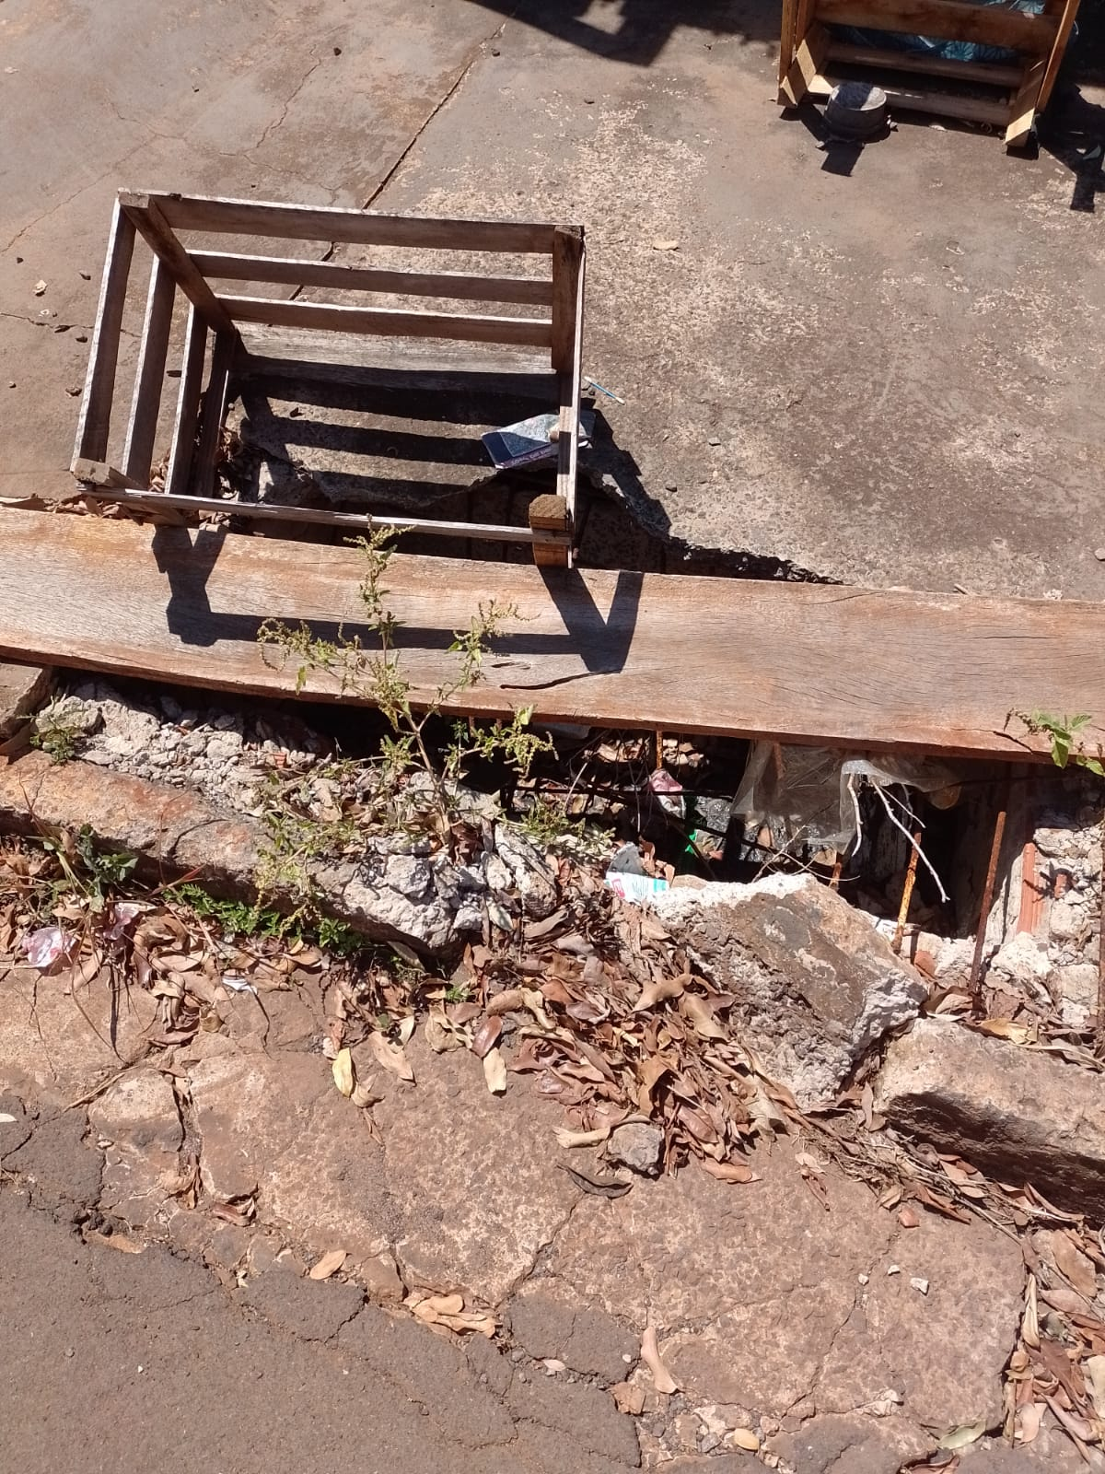

Ademir Anibale
Vereador

